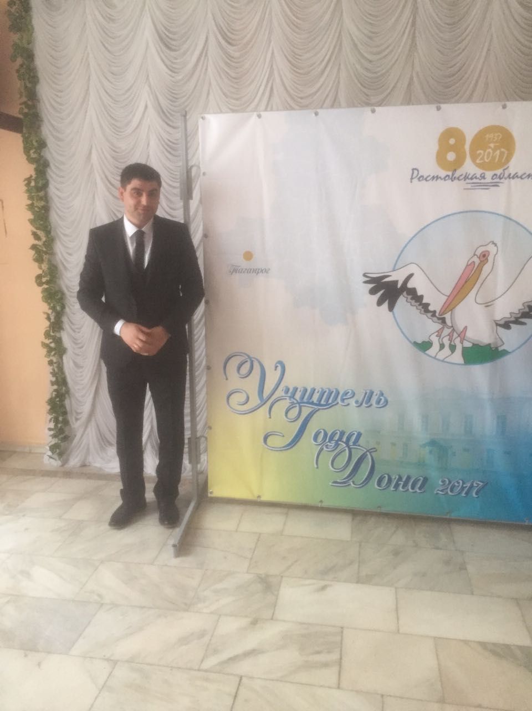
Беналиев Азиз Нураддинович

Родился 07 .04.1985 г.в с. Бахрин Иштыханского района Самаркандской области
Окончил МОУ-СОШ №9 х.Денисов в 2003 году .
Учился в Таганрогском педагогическом государственном институте на факультете иностранных языков. В 2008 году получил профессию учитель английского языка.
С 2008 по 2009 год служил в рядах ВС РФ.
Летом 2010 года работал воспитателем в ДОУ ___ « Солнышко» .
С 1 сентября 2010 года работает учителем английского языка в МБОУ-СОШ №7 х.Новоселовка.
Участник муниципального этапа конкурса «Учитель года 2015» .
Победитель муниципального этапа конкурса «Учитель года 2016»
Победитель I и II областного туров конкурса «Учитель года Дона – 2017» .
Стал победителем в номинации «Приз детского жюри».
Увлечения: Чтение художественной, публицистической, профессиональной литературы.
Спорт- имеет I разряд по боксу.
Дополнительно изучает другие иностранные языки.
Пишет стихи о любви.
Любит путешествовать.
Духовный наставник – педагог Ш.Амонашвили .
Берет пример с лигвиста Д.Петрова.
В 2015 году получил первую квалификационную категорию.
Активно публикует свои разработки в электронных СМИ.
Женат. Воспитывает сына .
В уроки строит на основе принципа гуманизма . На уроках использует личностно-ориентированный и системно –деятельностный подход.
Классный руководитель 9 класса.
Принимает активное участие в общественной жизни Новоселовского сельского поселения.
Является членом участковой избирательной комиссии и добровольной народной дружины.
Регулярно повышает уровень квалификации через курсы ИПК и ПРО, дистанционно участвует в вебинарах по педагогике и английскому языку.

